Exercise 1: UPGMA

1. Take the distance matrix below and construct a tree by using the UPGMA algorithm. Explain each step showing all values.
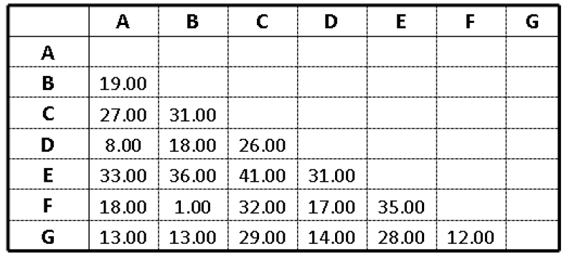
Dans la matrice D0, la distance de B et F est le minimum. Par conséquence, les deux sont joins.

B et F sont enlevés, puis rajouter un BF. Dans cet étape, on monte de B et F au jointe dans l'arbre phylogénétique. Ensuite, les nouvelles distances sont calculées.

Dans la nouvelle matrice D1, A et D sont les plus proches. Donc on répète l'élimination et la combinaison, puis recalculer les distances entre le nouveau et les autres.

Selon la formule :
d(AD,BF) = [ 2 * d(A, BF) + 2 * d(D,BF) ] / 4 = [ 2 * 18,5 + 2 * 17,5 ] / 4 = 18
d(AD,C) = [ 1 * d(A, C) + 1 * d(D,C) ] / 2 = [ 27 + 26 ] / 2 = 26,5

Après monter au jointe des BF et G. Certain distances sont refaites.
d(AD,BFG) = [ 4 * d(AD,BF) + 2 * d(AD,G) ] / 6 = [ 4 * 18 + 2 * 13,5 ] / 6 = 16,50
d(C, BFG) = [ 2 * d(C,BF) + 1 * d(C,G) ] / 3 = [ 2 * 31,5 + 1 * 29 ] / 3 ≈ 30,67

Et puis, D4 montre les distances aux niveau du jointe de AD et BFG.

En fin, la distance du jointe de ADBFG et C à E.

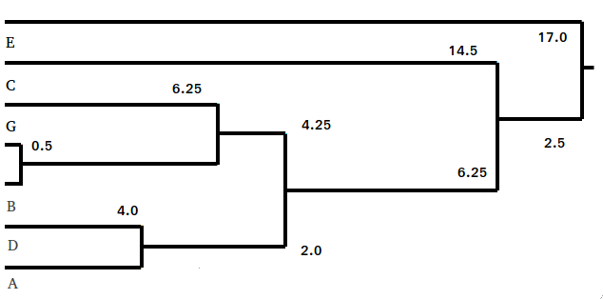
L'arbre phylogénétique UPGMA :

Exercise 2: PAH
Here we consider the phenylalanine-4-hydroxylase enzyme. Its role is to degrade phenylalanine. In human, a mutation in its gene is responsible for the phenylketonuria disease.

1. Download the human, rat (Rattus norvegicus), mouse (Mus musculus), cow (Bos taurus) and Caenorhabditis elegans sequences of phenylalanine-4-hydroxylase from SwissProt http://www.uniprot.org/ (search for “phenylalanine-4-hydroxylase” to get them) . Align them using CLUSTAL (you can use http://www.ebi.ac.uk/Tools/msa/clustalo/) Save it in Phylip format and include this file in your report.

5 462
sp|P90925|----MPPAGQDDLDFLKY-AMESYVADVNADIGKTTIVFTLREKAGALAE
sp|Q2KIH7|MSALVLESRALGRKLSDFGQETSYIEGNSDQN-AVSLIFSLKEEVGALAR
sp|P00439|MSTAVLENPGLGRKLSDFGQETSYIEDNCNQNGAISLIFSLKEEVGALAK
sp|P16331|MAAVVLENGVLSRKLSDFGQETSYIEDNSNQNGAVSLIFSLKEEVGALAK
sp|P04176|MAAVVLENGVLSRKLSDFGQETSYIEDNSNQNGAISLIFSLKEEVGALAK

TLKLFQAHDVNLSHIESRPSKTHEGCYEVLVEFAEAEDHRKIEGVIEHFQ
VLRLFEENDINLTHIESRPSRLRKDEYEFFTNLDQRSV-PALANIIKILR
VLRLFEENDVNLTHIESRPSRLKKDEYEFFTHLDKRSL-PALTNIIKILR
VLRLFEENEINLTHIESRPSRLNKDEYEFFTYLDKRSK-PVLGSIIKSLR
VLRLFEENDINLTHIESRPSRLNKDEYEFFTYLDKRTK-PVLGSIIKSLR

QKAEKKVLVQDWNTKNKQNKDSVPWFPQKINDIDQFANRILSYGAELDAD
HDI----GATVHELSRDKKKDTVPWFPRTIQELDNFANQVLSYGAELDAD
HDI----GATVHELSRDKKKDTVPWFPRTIQELDRFANQILSYGAELDAD
NDI----GATVHELSRDKEKNTVPWFPRTIQELDRFANQILSYGAELDAD
NDI----GATVHELSRDKEKNTVPWFPRTIQELDRFANQILSYGAELDAD

HPGFKDMTYRERRKFFADIAFNFKHGDKIPTITYTDEEIATWRTVYNELT
HPGFKDPVYRARRKQFADIAYNYRHGQPIPRVEYTEEEKKTWGTVFRTLK
HPGFKDPVYRARRKQFADIAYNYRHGQPIPRVEYMEEEKKTWGTVFKTLK
HPGFKDPVYRARRKQFADIAYNYRHGQPIPRVEYTEEERKTWGTVFRTLK
HPGFKDPVYRARRKQFADIAYNYRHGQPIPRVEYTEEEKQTWGTVFRTLK

VMYPKNACQEFNYIFPLLQQNCGFGPDRIPQLQDVSDFLKDCTGYTIRPV
SLYKTHACYEHNHIFPLLEKYCGFREDNIPQLEEVSQFLQSCTGFRLRPV
SLYKTHACYEYNHIFPLLEKYCGFHEDNIPQLEDVSQFLQTCTGFRLRPV
ALYKTHACYEHNHIFPLLEKYCGFREDNIPQLEDVSQFLQTCTGFRLRPV
ALYKTHACYEHNHIFPLLEKYCGFREDNIPQLEDVSQFLQTCTGFRLRPV

AGLLSSRDFLAGLAFRVFHSTQYIRHHSAPKYTPEPDICHELLGHVPLFA
AGLLSSRDFLGGLAFRVFHCTQYIRHGSKPMYTPEPDICHELLGHVPLFS
AGLLSSRDFLGGLAFRVFHCTQYIRHGSKPMYTPEPDICHELLGHVPLFS
AGLLSSRDFLGGLAFRVFHCTQYIRHGSKPMYTPEPDICHELLGHVPLFS
AGLLSSRDFLGGLAFRVFHCTQYIRHGSKPMYTPEPDICHELLGHVPLFS

DVEFAQFSQEIGLASLGAPDDVIEKLATLYWFTIEFGICQQDGEKKAYGA
DRSFAQFSQEIGLASLGAPDEYIEKLATIYWFTVEFGLCKQGDSIKAYGA
DRSFAQFSQEIGLASLGAPDEYIEKLATIYWFTVEFGLCKQGDSIKAYGA
DRSFAQFSQEIGLASLGAPDEYIEKLATIYWFTVEFGLCKEGDSIKAYGA
DRSFAQFSQEIGLASLGAPDEYIEKLATIYWFTVEFGLCKEGDSIKAYGA

GLLSSFGELQYALSDKPEVVDFDPAVCCVTKYPITEYQPKYFLAESFASA
GLLSSFGELQYCLSDKPKLLPLELEKTAVQEYTITEFQPLYYVAESFNDA
GLLSSFGELQYCLSEKPKLLPLELEKTAIQNYTVTEFQPLYYVAESFNDA
GLLSSFGELQYCLSDKPKLLPLELEKTACQEYTVTEFQPLYYVAESFNDA
GLLSSFGELQYCLSDKPKLLPLELEKTACQEYSVTEFQPLYYVAESFSDA

KNKLKSWAATINRPFQIRYNAYTQRVEILDKVAALQRLARDIRSDISTLE
KEKVRNFAATIPRPFSVHYDPYTQRIEVLDNTQQLKILADSISSEVEILC
KEKVRNFAATIPRPFSVRYDPYTQRIEVLDNTQQLKILADSINSEIGILC
KEKVRTFAATIPRPFSVRYDPYTQRVEVLDNTQQLKILADSINSEVGILC
KEKVRTFAATIPRPFSVRYDPYTQRVEVLDNTQQLKILADSINSEVGILC

EALGKVNNLKMK
SALQKLK-----
SALQKIK-----
HALQKIKS----
NALQKIKS----

2. Use the program protdist (PHYLIP package) to compute a distance matrix for the downloaded sequences. Include the matrix in your report.

5
sp|P90925| 0.000000 0.750310 0.747691 0.748962 0.738990
sp|Q2KIH7| 0.750310 0.000000 0.077624 0.088065 0.095235
sp|P00439| 0.747691 0.077624 0.000000 0.081118 0.083439
sp|P16331| 0.748962 0.088065 0.081118 0.000000 0.018110
sp|P04176| 0.738990 0.095235 0.083439 0.018110 0.000000

3. Use the program neighbor to compute an UPGMA tree and a Neighbor Joining Include both trees to your report. For better visualization, you can use
http://iubio.bio.indiana.edu/treeapp/treeprint-form.html

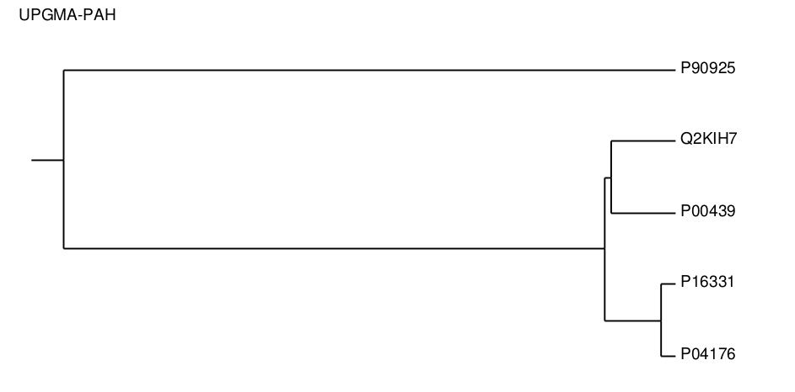

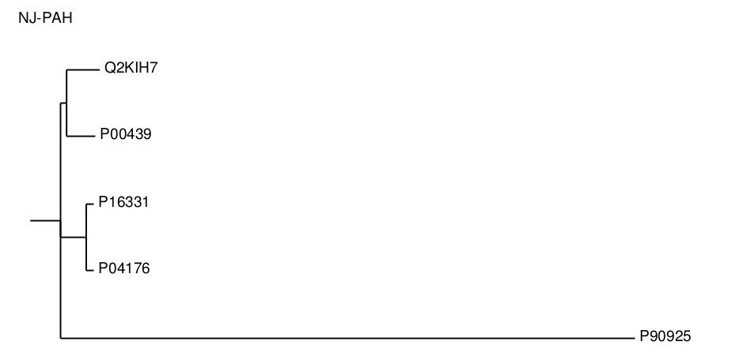
4. Considering NJ produces an unrooted tree, are the two trees different? Justify our answer.

Les arbres phylogénétiquescréés avec UPGMA et NJ à partir des séquence de la PAH de différentes espèces sont identiques.
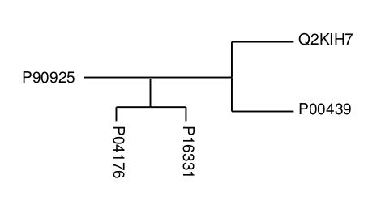

5. What is an additive matrix? Is the distance matrix produced in 2 additive? Use the 4 points condition.

A matrix symmetric that satisfies the four point condition is called additive.

Four-point condition :
D(i,j) + D(m,n) ≤ max{D(i,m) + D(j,n), D(j,m) + D(i,n)}

sp|Q2KIH7| 0.000000 0.077624 0.088065 0.095235
sp|P00439| 0.077624 0.000000 0.081118 0.083439
sp|P16331| 0.088065 0.081118 0.000000 0.018110
sp|P04176| 0.095235 0.083439 0.018110 0.000000

D(Q2KIH7,P00439) + D(P16331,P04176) = 0.077624 + 0.018110 = 0.095734
D(Q2KIH7,P16331) + D(P00439,P04176) = 0.088065 + 0.083439 = 0.171504
D(P00439,P16331) + D(Q2KIH7,P04176) = 0.081118 + 0.095235 = 0.176353

=> D(Q2KIH7,P00439) + D(P16331,P04176) ≤ max(D(Q2KIH7,P16331) + D(P00439,P04176), D(P00439,P16331) + D(Q2KIH7,P04176))

sp|P90925| 0.000000 0.747691 0.748962 0.738990
sp|P00439| 0.747691 0.000000 0.081118 0.083439
sp|P16331| 0.748962 0.081118 0.000000 0.018110
sp|P04176| 0.738990 0.083439 0.018110 0.000000

D(P90925,P00439) + D(P16331,P04176) = 0.747691 + 0.018110 = 0.765801
D(P90925,P16331) + D(P00439,P04176) = 0.748962 + 0.083439 = 0.832401
D(P00439,P16331) + D(P90925,P04176) = 0.081118 + 0.738990 = 0.820108

=> D(P90925,P00439) + D(P16331,P04176) ≤ max(D(P90925,P16331) + D(P00439,P04176), D(P00439,P16331) + D(P90925,P04176))

sp|P90925| 0.000000 0.750310 0.748962 0.738990
sp|Q2KIH7| 0.750310 0.000000 0.088065 0.095235
sp|P16331| 0.748962 0.088065 0.000000 0.018110
sp|P04176| 0.738990 0.095235 0.018110 0.000000

D(P90925,Q2KIH7) + D(P16331,P04176) = 0.750310 + 0.018110 = 0.76842
D(P90925,P16331) + D(Q2KIH7,P04176) = 0.748962 + 0.095235 = 0.844197
D(Q2KIH7,P16331) + D(P90925,P04176) = 0.088065 + 0.738990 = 0.827055

=> D(P90925,Q2KIH7) + D(P16331,P04176) ≤ max(D(P90925,P16331) + D(Q2KIH7,P04176), D(Q2KIH7,P16331) + D(P90925,P04176))

sp|P90925| 0.000000 0.750310 0.747691 0.738990
sp|Q2KIH7| 0.750310 0.000000 0.077624 0.095235
sp|P00439| 0.747691 0.077624 0.000000 0.083439
sp|P04176| 0.738990 0.095235 0.083439 0.000000

D(P90925,Q2KIH7) + D(P00439,P04176) = 0.750310 + 0.083439 = 0.833749
D(P90925,P00439) + D(Q2KIH7,P04176) = 0.747691 + 0.095235 = 0.842926
D(Q2KIH7,P00439) + D(P90925,P04176) = 0.077624 + 0.738990 = 0.816614

=> D(Q2KIH7,P00439) + D(P90925,P04176) ≤ max(D(P90925,P00439) + D(Q2KIH7,P04176), D(P90925,Q2KIH7) + D(P00439,P04176))

sp|P90925| 0.000000 0.750310 0.747691 0.748962
sp|Q2KIH7| 0.750310 0.000000 0.077624 0.088065
sp|P00439| 0.747691 0.077624 0.000000 0.081118
sp|P16331| 0.748962 0.088065 0.081118 0.000000

D(P90925,Q2KIH7) + D(P00439,P16331) = 0.750310 + 0.081118 = 0.831428
D(P90925,P00439) + D(Q2KIH7,P16331) = 0.747691 + 0.088065 = 0.835756
D(Q2KIH7,P00439) + D(P90925,P16331) = 0.077624 + 0.748962 = 0.826586

=> D(Q2KIH7,P00439) + D(P90925,P16331) ≤ max(D(P90925,P00439) + D(Q2KIH7,P16331), D(P90925,Q2KIH7) + D(P00439,P16331))
Exercise 3: CFTR

The Cystic Fibrosis Transmembrane conductance Regulator is a protein that regulates the movement of chloride and sodium ions through epithelial cells membranes. A mutation in this protein is the cause of cystic fibrosis (mucoviscidose in French).

1. Consider the “CFTR in mammals” alignment having proteins of several mammals. Compute the distance matrix with protdist (like in previous exercise)

45
Rattus_nor 0.000000 0.098065 0.297174 0.272472 0.284087 0.273724
0.288119 0.259395 0.249192 0.248505 0.256880 0.281455 0.277424
0.225715 0.228450 0.261380 0.254781 0.245458 0.239243 0.247947
0.251971 0.253953 0.231482 0.257766 0.259500 0.256833 0.256581
0.249096 0.244716 0.242152 0.239814 0.241474 0.244698 0.244989
0.242013 0.243706 0.243744 0.248732 0.246610 0.244417 0.244151
0.244218 0.245032 0.230676 0.242358
Mus_muscul 0.098065 0.000000 0.294004 0.274395 0.279424 0.268015
0.279723 0.258041 0.241025 0.237025 0.246011 0.272158 0.265922
0.223415 0.226375 0.252444 0.239206 0.233490 0.229030 0.239861
0.250652 0.245912 0.228290 0.260172 0.261008 0.260343 0.259589
0.243588 0.239528 0.240521 0.238451 0.237246 0.244324 0.244299
0.241638 0.243239 0.243276 0.246801 0.240699 0.240146 0.239887
0.239952 0.240758 0.226988 0.241045
Ornithorhy 0.297174 0.294004 0.000000 0.175722 0.177375 0.182801
0.183687 0.202497 0.176196 0.176354 0.183596 0.212087 0.199591
0.196948 0.184288 0.191864 0.188640 0.185078 0.176252 0.183465
0.201274 0.187888 0.179033 0.196515 0.196545 0.197447 0.195523
0.183783 0.178487 0.177910 0.177494 0.174730 0.178818 0.179974
0.178210 0.180797 0.179126 0.183325 0.177732 0.177698 0.178544
0.177744 0.178514 0.165417 0.182201
Didelphis_ 0.272472 0.274395 0.175722 0.000000 0.038990 0.062797
0.070143 0.172046 0.152299 0.151758 0.154658 0.189766 0.172631
0.161880 0.152371 0.149690 0.157551 0.155597 0.145893 0.151209
0.165202 0.146044 0.148231 0.166425 0.165659 0.159488 0.162535
0.150901 0.149083 0.144962 0.146873 0.145313 0.148238 0.146525
0.141366 0.143708 0.142221 0.150114 0.146834 0.146050 0.147617
0.146087 0.146834 0.132607 0.153333
Monodelphi 0.284087 0.279424 0.177375 0.038990 0.000000 0.070845
0.072450 0.176000 0.159649 0.150845 0.153548 0.194641 0.174875
0.161519 0.155287 0.152357 0.165420 0.159058 0.151066 0.151185
0.162443 0.150338 0.152133 0.171189 0.170414 0.164204 0.167253
0.153445 0.151554 0.149615 0.150274 0.147440 0.155634 0.154699
0.149325 0.151708 0.150107 0.159149 0.154116 0.153319 0.154913
0.153358 0.154116 0.135313 0.153940
Macropus_e 0.273724 0.268015 0.182801 0.062797 0.070845 0.000000
0.051170 0.173524 0.155258 0.155040 0.158558 0.194189 0.171042
0.168548 0.158137 0.152028 0.164585 0.154780 0.147428 0.149324
0.167019 0.152576 0.149683 0.168412 0.169219 0.165287 0.166121
0.154205 0.152165 0.149324 0.149314 0.148076 0.150659 0.149066
0.144478 0.146057 0.146078 0.153966 0.150734 0.150615 0.152194
0.150654 0.151405 0.136495 0.151485
Trichosuru 0.288119 0.279723 0.183687 0.070143 0.072450 0.051170
0.000000 0.179120 0.159961 0.161955 0.168553 0.195122 0.176622
0.169846 0.160098 0.165886 0.171524 0.162528 0.158617 0.158057
0.171306 0.156116 0.155680 0.171638 0.172450 0.170392 0.169570
0.156727 0.152699 0.152937 0.154291 0.153006 0.156360 0.156829
0.151359 0.152947 0.152398 0.160571 0.158105 0.157906 0.158849
0.157947 0.158702 0.141126 0.156478
Canis_lupu 0.259395 0.258041 0.202497 0.172046 0.176000 0.173524
0.179120 0.000000 0.073245 0.077301 0.076951 0.143545 0.127876
0.120275 0.116804 0.114150 0.109317 0.106266 0.101359 0.113095
0.122606 0.115503 0.108723 0.117329 0.117394 0.113563 0.114302
0.109421 0.107970 0.107515 0.104161 0.103289 0.105046 0.103247
0.099858 0.102036 0.101306 0.108724 0.104835 0.104085 0.105585
0.104111 0.104835 0.085942 0.100559
Felis_catu 0.249192 0.241025 0.176196 0.152299 0.159649 0.155258
0.159961 0.073245 0.000000 0.058595 0.061021 0.128335 0.120690
0.107361 0.099229 0.099987 0.098924 0.092963 0.086921 0.097911
0.105976 0.094215 0.095440 0.107266 0.108018 0.105858 0.107897
0.094828 0.096349 0.093691 0.091373 0.088284 0.092810 0.091319
0.088394 0.092000 0.091277 0.097311 0.092720 0.091980 0.093461
0.092003 0.092720 0.068327 0.091815
Mustela_pu 0.248505 0.237025 0.176354 0.151758 0.150845 0.155040
0.161955 0.077301 0.058595 0.000000 0.048406 0.126238 0.115655
0.102403 0.094551 0.102750 0.095203 0.085479 0.082971 0.092374
0.102352 0.095193 0.090226 0.100131 0.100155 0.101689 0.101540
0.089651 0.088982 0.086858 0.084759 0.083776 0.084672 0.083303
0.080937 0.083078 0.082360 0.089160 0.083800 0.083067 0.084534
0.083087 0.083800 0.061800 0.082854
Ailuropoda 0.256880 0.246011 0.183596 0.154658 0.153548 0.158558
0.168553 0.076951 0.061021 0.048406 0.000000 0.136039 0.121980
0.113856 0.107884 0.102467 0.107523 0.097513 0.093964 0.101359
0.108666 0.103136 0.098858 0.115467 0.115532 0.115694 0.116179
0.102340 0.099604 0.099948 0.097403 0.095847 0.099681 0.098007
0.096369 0.098549 0.097818 0.102461 0.097808 0.097060 0.098558
0.097084 0.097809 0.076127 0.094036
Carollia_p 0.281455 0.272158 0.212087 0.189766 0.194641 0.194189
0.195122 0.143545 0.128335 0.126238 0.136039 0.000000 0.127581
0.139185 0.127351 0.135090 0.135717 0.118803 0.116807 0.119982
0.131222 0.125773 0.126262 0.142656 0.141902 0.141493 0.142735
0.124167 0.119589 0.120922 0.120612 0.117311 0.117816 0.118453
0.115417 0.117627 0.116886 0.119149 0.116380 0.116582 0.116581
0.116611 0.117348 0.102444 0.125960
Rhinolophu 0.277424 0.265922 0.199591 0.172631 0.174875 0.171042
0.176622 0.127876 0.120690 0.115655 0.121980 0.127581 0.000000
0.131648 0.123413 0.129892 0.112439 0.105758 0.104330 0.106568
0.115773 0.113595 0.118546 0.132643 0.132565 0.131774 0.132289
0.111924 0.103671 0.103888 0.104588 0.101560 0.104272 0.105625
0.102604 0.104768 0.104042 0.109753 0.105614 0.104868 0.104867
0.104893 0.105614 0.093112 0.108188
Cavia_porc 0.225715 0.223415 0.196948 0.161880 0.161519 0.168548
0.169846 0.120275 0.107361 0.102403 0.113856 0.139185 0.131648
0.000000 0.060168 0.110654 0.113126 0.098956 0.095141 0.101201
0.103168 0.106801 0.096243 0.116089 0.116117 0.116303 0.116855
0.103911 0.096587 0.095281 0.095251 0.093435 0.098648 0.097099
0.094852 0.096351 0.095626 0.102201 0.098053 0.097309 0.098799
0.097333 0.098054 0.082234 0.101194
Heteroceph 0.228450 0.226375 0.184288 0.152371 0.155287 0.158137
0.160098 0.116804 0.099229 0.094551 0.107884 0.127351 0.123413
0.060168 0.000000 0.098859 0.102941 0.088747 0.082855 0.089651
0.091537 0.097175 0.091332 0.109905 0.109931 0.107829 0.106774
0.091680 0.087966 0.083212 0.083709 0.081205 0.086113 0.086256
0.081633 0.083125 0.082400 0.088510 0.084603 0.083862 0.085344
0.083883 0.084603 0.069940 0.088447
Loxodonta_ 0.261380 0.252444 0.191864 0.149690 0.152357 0.152028
0.165886 0.114150 0.099987 0.102750 0.102467 0.135090 0.129892
0.110654 0.098859 0.000000 0.103296 0.095308 0.097331 0.098847
0.105295 0.097443 0.104236 0.113196 0.112464 0.112331 0.108063
0.102279 0.097983 0.096216 0.096003 0.092143 0.096585 0.095127
0.090750 0.092895 0.090685 0.102580 0.097267 0.096528 0.098006
0.096552 0.097267 0.083726 0.098458
Dasypus_no 0.254781 0.239206 0.188640 0.157551 0.165420 0.164585
0.171524 0.109317 0.098924 0.095203 0.107523 0.135717 0.112439
0.113126 0.102941 0.103296 0.000000 0.089533 0.090337 0.094131
0.104024 0.097441 0.096502 0.109272 0.108543 0.109183 0.106847
0.102291 0.096476 0.093921 0.093661 0.088413 0.092773 0.091487
0.086072 0.088345 0.087624 0.095694 0.090460 0.090437 0.091915
0.090459 0.091176 0.077598 0.091512
Otolemur_g 0.245458 0.233490 0.185078 0.155597 0.159058 0.154780
0.162528 0.106266 0.092963 0.085479 0.097513 0.118803 0.105758
0.098956 0.088747 0.095308 0.089533 0.000000 0.050468 0.055406
0.064530 0.085266 0.083669 0.099876 0.099145 0.101418 0.098976
0.086873 0.082520 0.081350 0.081168 0.076020 0.078879 0.078127
0.073734 0.075202 0.074487 0.082542 0.078041 0.077312 0.078772
0.077330 0.078042 0.069882 0.091197
Microcebus 0.239243 0.229030 0.176252 0.145893 0.151066 0.147428
0.158617 0.101359 0.086921 0.082971 0.093964 0.116807 0.104330
0.095141 0.082855 0.097331 0.090337 0.050468 0.000000 0.032688
0.036311 0.085537 0.079800 0.097932 0.098665 0.098801 0.098582
0.077894 0.074198 0.071656 0.073668 0.070614 0.069274 0.069264
0.064217 0.065669 0.064959 0.072974 0.066397 0.064962 0.066405
0.064977 0.065683 0.064637 0.084863
Lemur_catt 0.247947 0.239861 0.183465 0.151209 0.151185 0.149324
0.158057 0.113095 0.097911 0.092374 0.101359 0.119982 0.106568
0.101201 0.089651 0.098847 0.094131 0.055406 0.032688 0.000000
0.008738 0.088203 0.086463 0.103781 0.103052 0.102434 0.102264
0.083047 0.079328 0.077503 0.078806 0.075727 0.077861 0.075570
0.073438 0.074901 0.074188 0.084492 0.077145 0.077828 0.079286
0.077847 0.078557 0.072387 0.090050
Eulemur_ma 0.251971 0.250652 0.201274 0.165202 0.162443 0.167019
0.171306 0.122606 0.105976 0.102352 0.108666 0.131222 0.115773
0.103168 0.091537 0.105295 0.104024 0.064530 0.036311 0.008738
0.000000 0.097807 0.096930 0.111636 0.111652 0.117253 0.113667
0.100363 0.092718 0.088834 0.091761 0.087497 0.091831 0.088552
0.086472 0.087575 0.086536 0.099179 0.090619 0.090573 0.093737
0.091637 0.092671 0.082866 0.102074
Atelerix_a 0.253953 0.245912 0.187888 0.146044 0.150338 0.152576
0.156116 0.115503 0.094215 0.095193 0.103136 0.125773 0.113595
0.106801 0.097175 0.097443 0.097441 0.085266 0.085537 0.088203
0.097807 0.000000 0.088836 0.102548 0.101819 0.104307 0.104224
0.094715 0.091695 0.089809 0.089672 0.084453 0.090223 0.088900
0.083523 0.085851 0.085129 0.091826 0.086463 0.086623 0.088102
0.086644 0.087363 0.073209 0.093213
Oryctolagu 0.231482 0.228290 0.179033 0.148231 0.152133 0.149683
0.155680 0.108723 0.095440 0.090226 0.098858 0.126262 0.118546
0.096243 0.091332 0.104236 0.096502 0.083669 0.079800 0.086463
0.096930 0.088836 0.000000 0.108385 0.107657 0.108605 0.109789
0.085676 0.080601 0.080996 0.078454 0.077624 0.081777 0.079569
0.077354 0.079576 0.078864 0.084969 0.079066 0.079746 0.081202
0.079766 0.080474 0.070041 0.094138
Reevesi 0.257766 0.260172 0.196515 0.166425 0.171189 0.168412
0.171638 0.117329 0.107266 0.100131 0.115467 0.142656 0.132643
0.116089 0.109905 0.113196 0.109272 0.099876 0.097932 0.103781
0.111636 0.102548 0.108385 0.000000 0.002032 0.019092 0.020477
0.106428 0.101322 0.100902 0.097766 0.096682 0.100686 0.100400
0.095422 0.097659 0.096930 0.104512 0.101519 0.099993 0.101494
0.100018 0.100744 0.082338 0.067310
Muntjak 0.259500 0.261008 0.196545 0.165659 0.170414 0.169219
0.172450 0.117394 0.108018 0.100155 0.115532 0.141902 0.132565
0.116117 0.109931 0.112464 0.108543 0.099145 0.098665 0.103052
0.111652 0.101819 0.107657 0.002032 0.000000 0.018408 0.019791
0.106508 0.101398 0.100978 0.097840 0.096754 0.100710 0.100423
0.095445 0.097683 0.096953 0.104537 0.101543 0.101479 0.102982
0.101504 0.102230 0.083070 0.068035
Bos_taurus 0.256833 0.260343 0.197447 0.159488 0.164204 0.165287
0.170392 0.113563 0.105858 0.101689 0.115694 0.141493 0.131774
0.116303 0.107829 0.112331 0.109183 0.101418 0.098801 0.102434
0.117253 0.104307 0.108605 0.019092 0.018408 0.000000 0.016346
0.108209 0.102802 0.101847 0.099363 0.098272 0.099145 0.097523
0.094003 0.096239 0.095510 0.102964 0.100781 0.100030 0.101532
0.100055 0.100781 0.080951 0.065834
Ovis_aries 0.256581 0.259589 0.195523 0.162535 0.167253 0.166121
0.169570 0.114302 0.107897 0.101540 0.116179 0.142735 0.132289
0.116855 0.106774 0.108063 0.106847 0.098976 0.098582 0.102264
0.113667 0.104224 0.109789 0.020477 0.019791 0.016346 0.000000
0.107433 0.102153 0.101734 0.098594 0.097499 0.098524 0.098243
0.093267 0.095502 0.094773 0.103694 0.100006 0.099256 0.100756
0.099281 0.100006 0.082297 0.067273
Ateles_geo 0.249096 0.243588 0.183783 0.150901 0.153445 0.154205
0.156727 0.109421 0.094828 0.089651 0.102340 0.124167 0.111924
0.103911 0.091680 0.102279 0.102291 0.086873 0.077894 0.083047
0.100363 0.094715 0.085676 0.106428 0.106508 0.108209 0.107433
0.000000 0.016910 0.018988 0.014881 0.016231 0.036986 0.038323
0.036227 0.037625 0.036935 0.040528 0.036281 0.035585 0.035585
0.035593 0.036282 0.066134 0.090194
Callicebus 0.244716 0.239528 0.178487 0.149083 0.151554 0.152165
0.152699 0.107970 0.096349 0.088982 0.099604 0.119589 0.103671
0.096587 0.087966 0.097983 0.096476 0.082520 0.074198 0.079328
0.092718 0.091695 0.080601 0.101322 0.101398 0.102802 0.102153
0.016910 0.000000 0.012886 0.012163 0.011475 0.034147 0.035533
0.032716 0.034107 0.033420 0.038415 0.035560 0.034162 0.034865
0.034873 0.035561 0.064718 0.085017
Saimiri_bo 0.242152 0.240521 0.177910 0.144962 0.149615 0.149324
0.152937 0.107515 0.093691 0.086858 0.099948 0.120922 0.103888
0.095281 0.083212 0.096216 0.093921 0.081350 0.071656 0.077503
0.088834 0.089809 0.080996 0.100902 0.100978 0.101847 0.101734
0.018988 0.012886 0.000000 0.011493 0.010862 0.035719 0.035704
0.032952 0.034353 0.033661 0.039271 0.035018 0.034320 0.035717
0.034328 0.035018 0.063489 0.082395
Aotus_nanc 0.239814 0.238451 0.177494 0.146873 0.150274 0.149314
0.154291 0.104161 0.091373 0.084759 0.097403 0.120612 0.104588
0.095251 0.083709 0.096003 0.093661 0.081168 0.073668 0.078806
0.091761 0.089672 0.078454 0.097766 0.097840 0.099363 0.098594
0.014881 0.012163 0.011493 0.000000 0.008765 0.032806 0.032093
0.030671 0.032061 0.031374 0.035630 0.031411 0.030718 0.032105
0.030725 0.031411 0.062714 0.083759
Callithrix 0.241474 0.237246 0.174730 0.145313 0.147440 0.148076
0.153006 0.103289 0.088284 0.083776 0.095847 0.117311 0.101560
0.093435 0.081205 0.092143 0.088413 0.076020 0.070614 0.075727
0.087497 0.084453 0.077624 0.096682 0.096754 0.098272 0.097499
0.016231 0.011475 0.010862 0.008765 0.000000 0.032777 0.032764
0.029273 0.030660 0.029973 0.036302 0.030693 0.030001 0.031386
0.030008 0.030693 0.060328 0.080566
Pongo_abel 0.244698 0.244324 0.178818 0.148238 0.155634 0.150659
0.156360 0.105046 0.092810 0.084672 0.099681 0.117816 0.104272
0.098648 0.086113 0.096585 0.092773 0.078879 0.069274 0.077861
0.091831 0.090223 0.081777 0.100686 0.100710 0.099145 0.098524
0.036986 0.034147 0.035719 0.032806 0.032777 0.000000 0.014210
0.009456 0.010816 0.010138 0.023828 0.019676 0.018992 0.018991
0.018996 0.019677 0.059696 0.082380
Nomascus_l 0.244989 0.244299 0.179974 0.146525 0.154699 0.149066
0.156829 0.103247 0.091319 0.083303 0.098007 0.118453 0.105625
0.097099 0.086256 0.095127 0.091487 0.078127 0.069264 0.075570
0.088552 0.088900 0.079569 0.100400 0.100423 0.097523 0.098243
0.038323 0.035533 0.035704 0.032093 0.032764 0.014210 0.000000
0.010125 0.010129 0.009452 0.023116 0.017611 0.016928 0.018295
0.016932 0.017611 0.059686 0.081423
Gorilla_go 0.242013 0.241638 0.178210 0.141366 0.149325 0.144478
0.151359 0.099858 0.088394 0.080937 0.096369 0.115417 0.102604
0.094852 0.081633 0.090750 0.086072 0.073734 0.064217 0.073438
0.086472 0.083523 0.077354 0.095422 0.095445 0.094003 0.093267
0.036227 0.032716 0.032952 0.030671 0.029273 0.009456 0.010125
0.000000 0.004043 0.003368 0.021061 0.015567 0.014885 0.016250
0.014889 0.015567 0.056109 0.076472
Homo_sapie 0.243706 0.243239 0.180797 0.143708 0.151708 0.146057
0.152947 0.102036 0.092000 0.083078 0.098549 0.117627 0.104768
0.096351 0.083125 0.092895 0.088345 0.075202 0.065669 0.074901
0.087575 0.085851 0.079576 0.097659 0.097683 0.096239 0.095502
0.037625 0.034107 0.034353 0.032061 0.030660 0.010816 0.010129
0.004043 0.000000 0.003370 0.022438 0.016935 0.016252 0.017618
0.016256 0.016935 0.058944 0.079409
Pan_troglo 0.243744 0.243276 0.179126 0.142221 0.150107 0.146078
0.152398 0.101306 0.091277 0.082360 0.097818 0.116886 0.104042
0.095626 0.082400 0.090685 0.087624 0.074487 0.064959 0.074188
0.086536 0.085129 0.078864 0.096930 0.096953 0.095510 0.094773
0.036935 0.033420 0.033661 0.031374 0.029973 0.010138 0.009452
0.003368 0.003370 0.000000 0.021755 0.016255 0.015572 0.016938
0.015576 0.016255 0.058232 0.078693
Colobus_gu 0.248732 0.246801 0.183325 0.150114 0.159149 0.153966
0.160571 0.108724 0.097311 0.089160 0.102461 0.119149 0.109753
0.102201 0.088510 0.102580 0.095694 0.082542 0.072974 0.084492
0.099179 0.091826 0.084969 0.104512 0.104537 0.102964 0.103694
0.040528 0.038415 0.039271 0.035630 0.036302 0.023828 0.023116
0.021061 0.022438 0.021755 0.000000 0.010820 0.010140 0.011500
0.010142 0.010820 0.063299 0.084458
Chlorocebu 0.246610 0.240699 0.177732 0.146834 0.154116 0.150734
0.158105 0.104835 0.092720 0.083800 0.097808 0.116380 0.105614
0.098053 0.084603 0.097267 0.090460 0.078041 0.066397 0.077145
0.090619 0.086463 0.079066 0.101519 0.101543 0.100781 0.100006
0.036281 0.035560 0.035018 0.031411 0.030693 0.019676 0.017611
0.015567 0.016935 0.016255 0.010820 0.000000 0.003365 0.004714
0.003366 0.004039 0.058159 0.079238
Papio_anub 0.244417 0.240146 0.177698 0.146050 0.153319 0.150615
0.157906 0.104085 0.091980 0.083067 0.097060 0.116582 0.104868
0.097309 0.083862 0.096528 0.090437 0.077312 0.064962 0.077828
0.090573 0.086623 0.079746 0.099993 0.101479 0.100030 0.099256
0.035585 0.034162 0.034320 0.030718 0.030001 0.018992 0.016928
0.014885 0.016252 0.015572 0.010140 0.003365 0.000000 0.002692
0.001345 0.002018 0.057439 0.078510
Macaca_nem 0.244151 0.239887 0.178544 0.147617 0.154913 0.152194
0.158849 0.105585 0.093461 0.084534 0.098558 0.116581 0.104867
0.098799 0.085344 0.098006 0.091915 0.078772 0.066405 0.079286
0.093737 0.088102 0.081202 0.101494 0.102982 0.101532 0.100756
0.035585 0.034865 0.035717 0.032105 0.031386 0.018991 0.018295
0.016250 0.017618 0.016938 0.011500 0.004714 0.002692 0.000000
0.001345 0.000672 0.057439 0.079968
Macaca_mul 0.244218 0.239952 0.177744 0.146087 0.153358 0.150654
0.157947 0.104111 0.092003 0.083087 0.097084 0.116611 0.104893
0.097333 0.083883 0.096552 0.090459 0.077330 0.064977 0.077847
0.091637 0.086644 0.079766 0.100018 0.101504 0.100055 0.099281
0.035593 0.034873 0.034328 0.030725 0.030008 0.018996 0.016932
0.014889 0.016256 0.015576 0.010142 0.003366 0.001345 0.001345
0.000000 0.000672 0.057453 0.078529
Macaca_fas 0.245032 0.240758 0.178514 0.146834 0.154116 0.151405
0.158702 0.104835 0.092720 0.083800 0.097809 0.117348 0.105614
0.098054 0.084603 0.097267 0.091176 0.078042 0.065683 0.078557
0.092671 0.087363 0.080474 0.100744 0.102230 0.100781 0.100006
0.036282 0.035561 0.035018 0.031411 0.030693 0.019677 0.017611
0.015567 0.016935 0.016255 0.010820 0.004039 0.002018 0.000672
0.000672 0.000000 0.058160 0.079239
Equus_caba 0.230676 0.226988 0.165417 0.132607 0.135313 0.136495
0.141126 0.085942 0.068327 0.061800 0.076127 0.102444 0.093112
0.082234 0.069940 0.083726 0.077598 0.069882 0.064637 0.072387
0.082866 0.073209 0.070041 0.082338 0.083070 0.080951 0.082297
0.066134 0.064718 0.063489 0.062714 0.060328 0.059696 0.059686
0.056109 0.058944 0.058232 0.063299 0.058159 0.057439 0.057439
0.057453 0.058160 0.000000 0.053665
Sus_scrofa 0.242358 0.241045 0.182201 0.153333 0.153940 0.151485
0.156478 0.100559 0.091815 0.082854 0.094036 0.125960 0.108188
0.101194 0.088447 0.098458 0.091512 0.091197 0.084863 0.090050
0.102074 0.093213 0.094138 0.067310 0.068035 0.065834 0.067273
0.090194 0.085017 0.082395 0.083759 0.080566 0.082380 0.081423
0.076472 0.079409 0.078693 0.084458 0.079238 0.078510 0.079968
0.078529 0.079239 0.053665 0.000000

2. Compute both UPGMA and NJ trees. Display and compare the tree. Include both trees in your report.

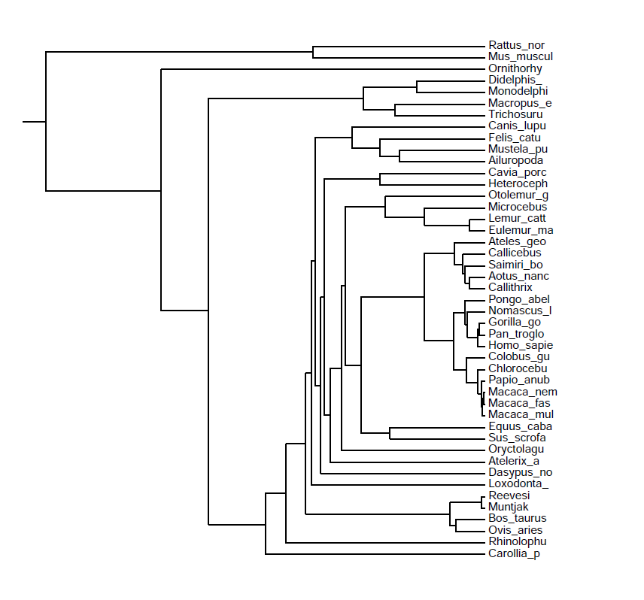

III CFTR
3)
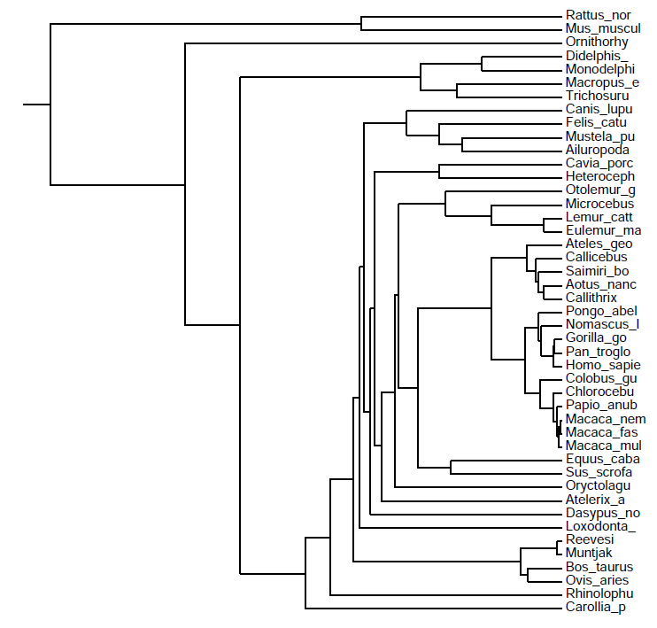
UPGMA : On observe deux groupes, (rat - souris) et l'ensemble des autres mammifères. Les euthériens (de canis lupus à carollia p.) semble plus proches de l'ornythorynque et des marsupiaux que de la souris ou du rat, alors que nous savons que ces rongeurs forment une clade au sein des euthériens.
Upgma regroupe les espèces dont les états du caractère étudié se ressemblent, ici la séquence de la protéine CFTR.
CFTR a peut muté au cour de l'évolution, sauf chez l'ancêtre commun au rat et à la souris. On suppose que cette protéine joue un rôle crucial pour la survie des mammifères (une mutation cause la mucoviscidose chez l'homme), sauf chez les rongeurs. Leur ancêtre a peut-être vécut l'apparition d'une protéine au rôle redondant.

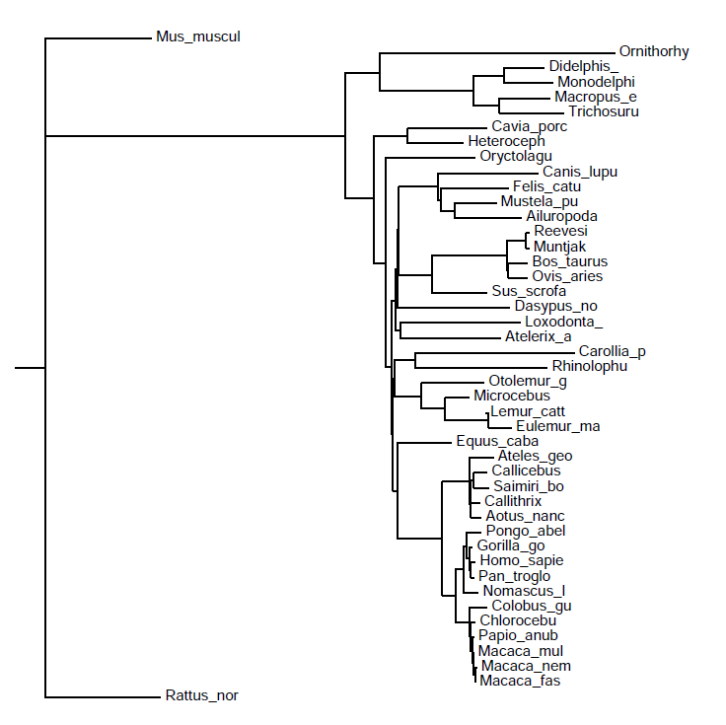
Neighbor Joining : On retrouve la même forme d'arbre, la différence étant que le rat et la souris apparaissent très éloignés l'un de l'autre.
NJ regroupe les espèces les plus proches entre elle et dont le regroupement est le plus éloigné des autres espèces. Si le rat et la souris sont représentés éloignés l'un de l'autre c'est que les séquences de leur CFTR sont différentes, elles ont mutées indépendamment l'une de l'autre après la séparation des deux lignées.

CFTR est une protéine vitale pour les mammifères, elle subit une forte pression de sélection qui l'empêche de muter. On voit dans la lignée des rongeurs que sa séquence à subit des mutation avant et après la séparation rat – souris, elle a perdue son rôle. Un ancêtre des rongeurs a du vivre l'apparition d'une protéine ayant le même rôle que CFTR, lors d'une duplication par exemple.

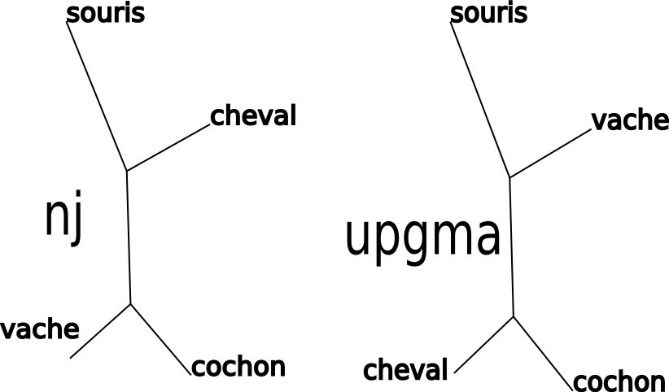
4)

Dans l'arbre exacte, le cochon est plus proche de la vache que du cheval ou de la souris. Upgma a rapproché le cochon du cheval, alors que nj l'a rangé avec la vache.
Nous avons vu précédément que leur CFTR ont évoluées de façon similaires, cette différence n'est pas due aux protéines, mais aux méthodes de création d'arbre.
NJ est la méthode dont le résultat est le plus proche de la réalité.

IV P53
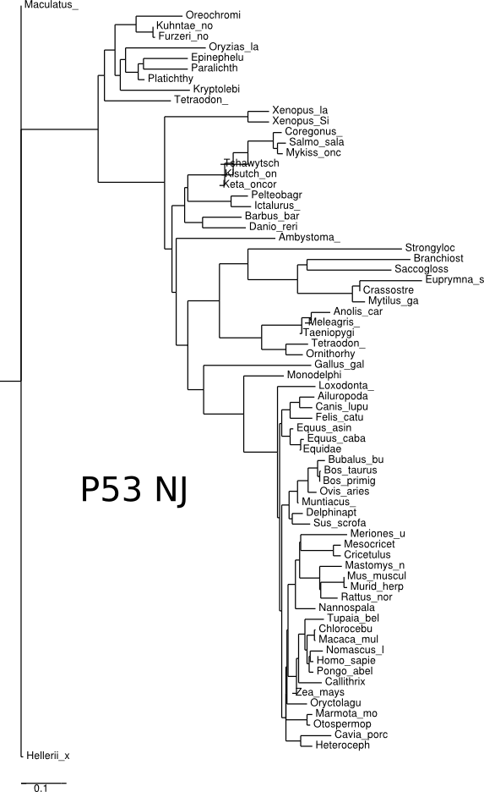

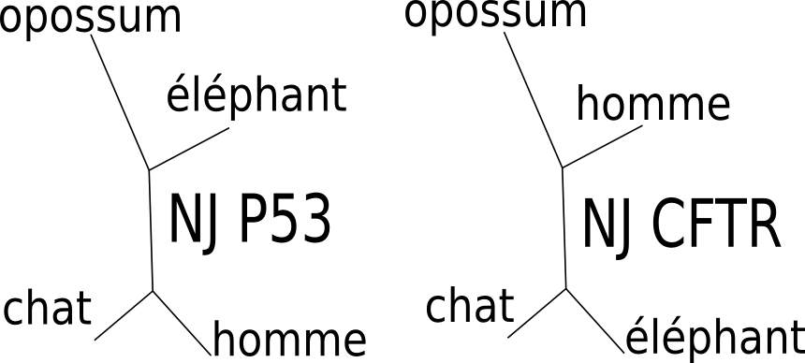
2)
Dans l'arbre exacte, le chat et l'homme sont regroupés ; leur clade (boreotheria) est rattachée à celle de l'éléphant, enfin l'opossum se rattache aux euthériens.
Les espèces sont reliées de la même façon dans l'arbre de P53.
L'arbre de CFTR est différent, l'éléphant est rattaché au chat, leur clade à l'homme, le trio à l'opossum.
Chaque protéine raconte sa propre histoire évolutive, décrit un arbre phylogénétique différent ; il est normal d'obtenir deux arbres à partir de deux protéines.

3)
Nous voyons que l'arbre créé avec CFTR est faux alors que celui de P53 est juste.
Il faut combiner les arbres obtenus à partir de différentes protéines pour obtenir le vrai.

